Лабораторная работа 3.
Задание 1. Разработать приложение, которое формирует массив а из К чисел, распределенных равномерно на диапазоне типа byte (границы типа определить программно). Перевести массив а в массив Byte, массив Byte – в массив Integer, массив Integer – в массивы int и String.
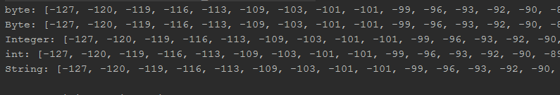
Задание 2. Переделать программу с объектом чисел Фибоначи под использование классов-оберток
Задание 3. Переделать программу с объектом треугольник Паскаля под использование классов-оберток.
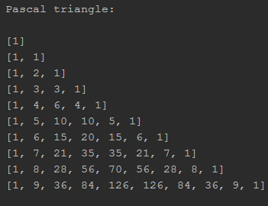
GitHub: https://github.com/Romidor/TSU_JavaSE_Course

